Національний технічний університет України

«Київський політехнічний інститут імені Ігоря Сікорського»

Факультет інформатики та обчислювальної техніки

Кафедра обчислювальної техніки

**Розробка мобільних застосувань під Android**

**Лабораторна робота №6**

Виконав:

студент групи ІО-23

Корбут М. Я.

Залікова книжка №2313

Перевірив

Орленко С. П.

Київ - 2025

**Лабораторна робота №6**

**Опис програми**

Для виконання лабораторної роботи №6 я вирішив розширити додаток за попередньої роботи з використанням геолокації (GPS). Базова версія додатку використовує сенсор обертання (Sensor.TYPE_ROTATION_VECTOR) для визначення кута нахилу автомобіля. Розширена версія отримує дані з GPS, обчислює швидкість у км/год, згладжує її та візуалізує значення як у вигляді тексту, так і у вигляді стрілки на шкалі спідометра. Також реалізовано кольорове кодування залежно від швидкості.

**Основні компоненти додатка**

* Java (Android SDK)
* Сенсори Android (SensorManager, RotationVectorSensor)
* GPS (LocationManager)
* Згладжування даних (експоненціальне фільтрування)
* Збереження налаштувань (SharedPreferences)
* Відображення графіки (ImageView + обертання стрілки).

**GPS та локаційні дані в Android**

У цьому додатку використовуються GPS та локаційні сервіси Android для отримання координат пристрою в режимі реального часу. Для роботи з геоданими необхідно вказати відповідні дозволи в AndroidManifest.xml:

* ACCESS_FINE_LOCATION — для точного місцезнаходження (GPS),
* ACCESS_COARSE_LOCATION — для менш точної інформації (через Wi-Fi, мобільні мережі).

Оскільки з Android 6.0 (API 23) введено модель дозволів часу виконання, додаток також перевіряє та запитує дозволи безпосередньо під час запуску.

Для отримання місцезнаходження використовується клас `FusedLocationProviderClient`, який забезпечує ефективний і енергозберігаючий спосіб доступу до геоданих. Отримане значення `Location` включає такі параметри, як широта, довгота, висота, точність, напрям руху (bearing) і швидкість.

Швидкість (`getSpeed()`) повертається в метрах за секунду (м/с) і розраховується на основі зміни координат та часу між запитами. Для точного визначення швидкості необхідне стабільне GPS-з'єднання та рух пристрою — у стані спокою швидкість може бути нульовою або неточною.

**Ключові фрагменти коду**

*Обробка сенсора нахилу*

rSensorManager.getRotationMatrixFromVector(rotationMatrix, event.values);

SensorManager.getOrientation(rotationMatrix, orientationAngles);

float pitchRad = orientationAngles[1];

float rawTilt = (float) Math.toDegrees(pitchRad);

smoothedTilt = alpha * rawTilt + (1 - alpha) * smoothedTilt;

float correctedTilt = -(smoothedTilt - calibrationOffset);

arrowImage.setRotation(-correctedTilt);

*Запуск GPS та отримання швидкості*

locationManager.requestLocationUpdates(LocationManager.GPS_PROVIDER, 1000, 1, this);

float speedKmh = location.getSpeed() * 3.6f;

smoothedSpeed = speedAlpha * speedKmh + (1 - speedAlpha) * smoothedSpeed;

*Обертання стрілки спідометра*

float speedAngle = (smoothedSpeed / 180f) * 180f;

speedAngle = Math.max(-90f, Math.min(90f, speedAngle));

speedArrowImage.setRotation(speedAngle);

*Запит дозволу на використання локаційних даних*

private void requestLocationPermission() {

ActivityCompat.requestPermissions(this,

new String[]{Manifest.permission.ACCESS_FINE_LOCATION},

LOCATION_PERMISSION_REQUEST_CODE);

}

@Override

public void onRequestPermissionsResult(int requestCode, @NonNull String[] permissions,

@NonNull int[] grantResults) {

super.onRequestPermissionsResult(requestCode, permissions, grantResults);

if (requestCode == LOCATION_PERMISSION_REQUEST_CODE) {

if (grantResults.length > 0 && grantResults[0] == PackageManager.PERMISSION_GRANTED) {

startLocationUpdates();

} else {

Toast.makeText(this, "Потрібен дозвіл на використання GPS", Toast.LENGTH_LONG).show();

rawGpsText.setText("GPS: Дозвіл відхилено");

}

}

}

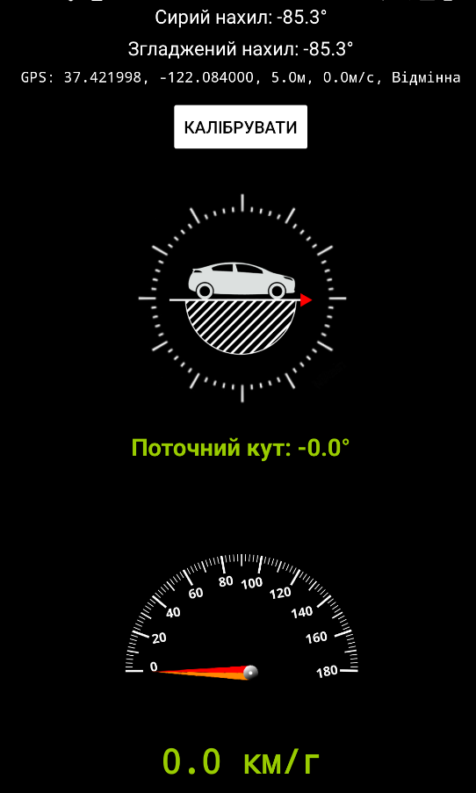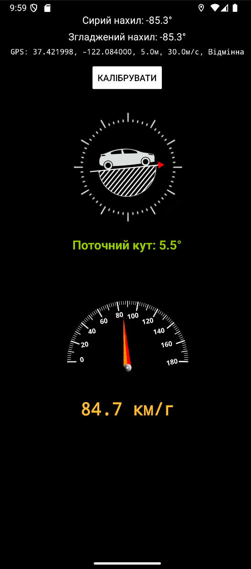**Скріншоти додатку**

Рис. 2. Скріншот 2

Рис. 1. Скріншот 1

**Репозиторій**

Код було завантажено до репозиторію GitHub. Переглянути його можна за [посиланням](https://github.com/Misha1tigr/android-labs-korbut/tree/main/Lab6).

**Висновки**

Було успішно реалізовано розширення функціональності Android-додатку шляхом інтеграції GPS-даних. Це дозволило додатку не лише показувати поточний нахил автомобіля, але й відображати його швидкість руху у зрозумілому та наочному вигляді.